APLIKASI GRAF DALAM SISTEM TRANSPORTASI BUS TRANS JOGJA DI YOGYAKARTA

Tri Mulyo Atmojo – NIM : 171080200066
Program Studi Informatika, Universitas Muhammadiyah Sidoarjo
E-mail : trimulyo1998@gmail.com

ABSTRAK

Perjalanan bus Trans Jogja untuk menemukan rute paling ekonomis dari sebuah terminal ke halte-halte yang harus dilewati tepat satu kali tanpa ada yang terlewati dua kali dan harus kembali ke terminal asal, merupakan upaya untuk mengefisienkan biaya dan waktu pada proses sistem transportasi. Sistem transportasi perjalanan bus dapat dimodelkan dalam graf dengan halte sebagai titik (verteks) dan jalur yang menghubungkan halte-halte tersebut sebagai garis (edge). Model perjalanan bus kota ini dalam graf disebut sikel Hamilton.
Ada 3 metode yang dapat digunakan untuk mencari sikel hamilton. Masalah lain yang berhubungan dengan pencarian rute perjalanan yang ekonomis adalah perbaikan lintasan terpendek yaitu hasil pencarian lintasan yang telah diperoleh dari perhitungan terbaik dari salah satu metode. Langkah perbaikan di sini adalah dengan lebih memperhatikan pathnya yaitu tempat tujuannya dan tanpa menghilangkan satu haltepun untuk tidak dilewati. Untuk mencari pathdi sini dipakai asas trail dimana untuk menuju suatu tempat tujuan di perhatikan lintasannya. Hasil perhitungan dan pencarian rute terpendek dengan metode geometri menghasilkan jarak dan bentuk lintasan yang sama dengan rute yang dilewati bus trans jogja trayek 3A selama ini. Dari hasil tersebut berarti jalur trans Jogja trayek 3A sudah efektif lintasannya.

Kata kunci : Graf, Bus trans jogja, sikel himilton

- PENDAHULUAN

1.1 Latar Belakang
Transportasi adalah salah satu bagian penting manusia dalam kehidupan sehari-hari. Bus Trans Jogja di Daerah Istimewa Yogyakarta misalnya, adalah upaya serius pemerintah Yogyakarta dalam memperhatikan sistem transportasi yang aman, nyaman dan murah kepada masyarakat serta mengurangi kepadatan kendaraan pribadi di Yogyakarta yang kian hari semakin padat. Akan tetapi apakah diluncurkannya moda transportasi Trans Jogja salah satu tujuannya adalah untuk memberikan pelayanan dalam perjalanan supaya cepat sampai tujuan bagi penumpang sudah terealisasikan?
Dalam penulisan ini akan dipaparkan langkah-langkah untuk mengupas pengaturan proses pada sistem transportasi Trans Jogja trayek 3A di dalam graf yaitu mencari lintasan yang efisien dengan mencari sikel hamilton menggunakan 3 metode.

1.2 Rumusan Masalah

Berdasarkan latar belakang tersebut, maka rumusan masalah dalam penelitian ini adalah :

1.Bagaimana menyusun/ merepresentasikan masalah sistem transportasi Bus Trans Jogja trayek 3A ke dalam graf ?

2.Bagaimana menentukan rute terpendek Bus Trans Jogjatrayek 3A dengan menggunakan aplikasi graf ?

1.3 Tujuan Penelitian

Tujuan dari penelitian ini adalah sebagai berikut :

1.Menyusun/merepresentasikan masalah sistem transportasi Bus Trans Jogja
trayek 3A ke dalam graf.

2.Menentukan rute/lintasan terpendek Bus Trans Jogja trayek 3A dengan
menggunakan aplikasi
graf.

- METODE

Dalam hal ini, penulis akan menggunakan beberapa metode yang biasa dipergunakan dalam permasalahan tentang graf, yaitu Metode Tetangga Terdekat, Metode Sisipan Tertutup, Metode Geometri

- ALASAN

Karena metode tersebut cocok degan area yogyakarta

- HASIL

Pada bab sebelumnya telah dibahas mengenai jenis-jenisnya, graf sebagai model, dan keterhubungan graf. Selanjutnya dalam bab ini penulis akan membahas aplikasinya terhadap masalah perjalanan bus Trans Jogja di Daerah Istimewa Yogyakarta khususnya trayek 3A dari sebuah terminal menuju ke beberapa tempat/halte yang ada dalam rutenya secara berurutan dan kembali ke terminal semula tepat satu kali.

A. Masalah Perjalanan Bus

Seperti telah dikemukakan di depan, masalah perjalanan bus kota untuk menemukan rute paling ekonomis dari sebuah terminal menuju halte-halte yang harus dilewati tepat satu kali dan harus kembali ke terminal asal dalam graf disebut sikel hamilton. Metode yang telah disebut di atas yaitu, metode tetangga terdekat, sisipan tertutup, dan metode geomeri, merupakan upaya untuk mengefisiensikan jarak tempuh perjalanan pada proses sistem
transportasi.

Masalah ini merupakan persoalan pencarian path yang memiliki sikel Hamilton dalam suatu graf dengan menggunakan tiga metode untuk mendapatkan suatu lintasan jarak terpendek. Sampai saat ini belum ditemukan algoritma yang tepat dan paling efesien untuk menyelesaikan permasalahan
perjalanan bus tersebut. Untuk lebih mempermudah, terlebih dahulu diberikan model suatu daerah tertentu misalkan rute pada trayek 3A seperti pada gambar berikut. Daerah ini terdiri dari 10 tempat halte tujuan penting yang selalu dikunjungi banyak penumpang dari bus Trans Jogja tr
ayek 3A dimana tiap-tiap tempat haltenya terhubung oleh sebuah ruas jalan.

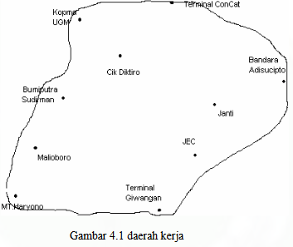

Daerah pada gambar tersebut kemudian dapat dimodelkan dalam sebuah graf. Setiap verteks pada graf melambangkan halte dan setiap edge melambangkan ruas jalan penghubung antar halte. Seperti pada gambar 4.1.b di bawah ini setiap verteks dapat dihubungkan ke veteks lain oleh garis atau edge yang menunjukan jalan yang dapat dilewati untuk menghubungkan antar halte.

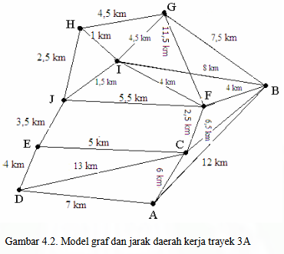

Keterangan gambar :

A = Terminal Giwangan
B = Bandara Adisucipto
C = Jogja Expo Centre
D = Jl.MT.Haryono
E = Malioboro
F = Janti
G = Terminal Concat
H = Kopma UGM
I = Cik Diktiro
J = Bumi Putra Sudirman

Dalam sistem transportasi, jarak antar tempat halte merupakan bobot edge pada graf. Dari uraian di atas penulis mengasumsikan stiap halte dapat dilewati dari setiap halte yang terhubung oleh jalan dan sebaliknya. Sehingga dari proses penyelesaian ini nantinya dapat dijadikan sebagai acuan atau pertimbangan dalam menentukan lintasan transpoertasi kedepannya.
Dengan menggunakan cara model di atas, berikut ini akan dicari penyelesaian masalah perjalanan sebuah bus dalam menjalankan tugasnya untuk mencari rute paling ekonomis. Beberapa metode yang dapat digunakan yaitu: metode tetangga terdekat, metode sisipan tertutup, dan metode geometri.

B. Penyelesaian Masalah Perjalanan Bus
Penyelesaian masalah perjalanan bus yang dimaksud di sini adalah beberapa metode yang dapat dipakai untuk menyelesaikan masalah yaitu, penentuan rute/lintasan perjalanan bus agar menemukan rute yang efisien dengan merepresentasikan ke dalam graf dari terminal awal menuju halte-halte yang dilalui bus trayek 3A hingga kembali ke terminal semula. Adapun metode penyelesaian tersebut yaitu:

1. Metode Tetangga Terdekat

Misalkan dengan gambar 4.1tabel 4.1, berikut ini diberikan cara perhitungan untuk menyelesaikan permasalahan perjalanan bus tersebut dengan metode tetangga terdekat, adapun langkah-langkahnya sebagai berikut,

Langkah 1 : Diambil A sebagai terminal
Langkah 2 : Dipilih halte pertama yang paling dekat dengan A, yaitu C, bobot AC adalah 6 km
Langkah 3 :Ambil halte C untuk dihubungkan dengan halte lain yang terdekat yaitu halte F, bobot CF adalah 2,5 km
Langkah 4 : Ambil halte F untuk dihubungkan dengan halte lain yang terdekat yaitu halte B, bobot FB adalah 4 km
Langkah 5 : Ambil halte B untuk dihubungkan dengan halte lain yang terdekat yaitu halte G, bobot BG adalah 7,5 km
Langkah 6 : Ambil halte G untuk dihubungkan dengan halte lain yang terdekat yaitu halte H atau I, karena dua halte tersebut bobotnya sama ke halte G, kemudia dipilih yang mempunyai bobot lebih kecil, tetapi tidak boleh memilih halte yang pernah dipilih. Diambil halte I, bobot GI adalah 4,5 km
Langkah 7 : Ambil halte I untuk dihubungkan dengan halte lain yang terdekat yaitu H, bobot IH adalah 1 km
Langkah 8 : Ambil halte H untuk dihubungkan dengan halte lain yang terdekat yaitu J, bobot HJ adalah 2,5 km
Langkah 9 : Ambil halte J untuk dihubungkan dengan halte lain yang terdekat yaitu E, bobot JE adalah 3,5 km
Langkah 10 : Ambil halte E untuk dihubungkan dengan halte lain yang terdekat yaitu D, bobot ED adalah 4 km
Langkah 11 : Dari halte terakhir yang dipilih langsung kembali ke terminal, yaitu halte A dengan bobot 7 km

Dengan melihat data pada table 4.1 maka penyelesaian yang mungkin dengan
metode tetangga terdekat adalah: A – C – F – B – G – I – H – J – E – D – A. Jadi total bobot rute yang ditempuh oleh bus tersebut adalah 6+2.5+4+7.5+4.5+1+2.5+3.5+4+7= 42,5 km dengan perjalanan dimulai dari titik A atau Terminal Giwangan. Jika digambarkan dalam bentuk graf rute perjalanan bus tersebut membentuk sebuah sikel Hamilton seperti gambar 4.
3 dibawah ini

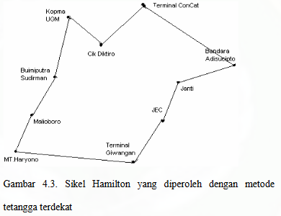

2. Metode Sisipan Tertutup

Dengan menggunakan gambar 4.2 dan table 4.1 berikut diberikan cara perhitungan untuk menyelesaikan permasalahan perjalanan bus tersebut dengan menggunakan metode sisipan tertutup, adapun langkah-langkahnya sebagai berikut.

Langkah 1 : Diambil G sebagai terminal atau titik awal
Langkah 2 : Dipilih halte pertama yang paling dekat dengan G, yaitu I
Langkah 3 : Dipilih halte yang terdekat dengan G dan I yaitu H untuk disisipan di antara G dan I sehingga terbentuk sikel G-I-H-G
Langkah 4 : Seperti langkah 3, dipilih halte J untuk disisipkan maka terdapat tiga kemungkinan sikel yang dapat terbentuk S1, S2, S3 dengan:

S1: G I J H G
S2: G H J I G
S3 : G I H J G

Dipilih yang bobotnya terpendek, dari data bobot pada table 4.1 dipilih S1 dengan bobot 13 km
Cara perhitungannya sebagai berikut:
Bobot G ke I = 4,5 km, I ke J = 1,5 km, J ke H = 2,5 km, H ke G = 4,5 km.
Pertambahan bobot terpendek sebagai berikut:
d(IJ)+d(JH)-d(IH)= 1,5+2,5-1= 3 km jadi bobot totalnya 4,5+1,5+2,5+4,5= 13 km
Langkah 5 : Dengan perhitungan seperti langkah 4 di atas, dipilih F untuk disisipkan diantara G dan I sehingga diperoleh sikel: G F J H I G pertambahan bobotnya adalah: d(GF)+d(FJ)-d(GJ)=6,5+5,5-6=6 jadi bobot totalnya= 6,5+5,5+2,5+1+4,5=20 km
Langkah 6 : Dengan perhitungan seperti langkah 4 di atas dipilih B untuk disisipkan diantara G dan F, sehingga diperoleh sikel: G B F J H I G dengan pertambahan bobotnya sebagai berikut d(GB)+d(BF)-d(GF)=7,5+4-6,5=5 km. Jadi bobot totalnya adalah 7,5+4+5,5+2,5+1+4,5=25km
Langkah 7 : Dengan perhitungan seperti langkah 4 di atas, dipilih C untuk disisipkan diantara B dan F sehingga diperoleh sikel: G B C F J H I G dengan pertambahan bobot d(BC)+d(CF)-d(BF)= 6,5+2,5-4=5 km. Jadi bobot totalnya adalah 7,5+6,5+2,5+5,5+2,5+1+4,5=30 km
Langkah 8 : Dengan perhitungan seperti langkah 4 di atas, dipilih E untuk disisipkan di antara C dan J, sehingga diperoleh sikel: J E C F B G I H J dengan pertambahan bobot d(JE)+(EC)-(JC)=3,5+5-8=0,5 km. Jadi bobot totalnya 3,5+5+2,5+4+7,5+4,5+1+2,5=30,5 km
Langkah 9 : Dengan perhitungan seperti langkah 4 di atas, dipilih A untuk disisipkan di antara E dan C, sehingga diperoleh sikel: E A C F B G I H J E dengan pertambahan bobot d(EA)+d(AC)d(EC)=11+6-5=12. Jadi bobot totalnya 11+6+2,5+4+7,5+4,5+1+2,5+3,5=42,5 km
Langkah 10 : Dengan perhitungan seperti langkah 4 di atas, dipilih D untuk disisipkan di antara A dan E,sehingga diperoleh sikel E D A C F B G I H J E, dengan pertambahan bobot (ED)+d(DA)d(EA)=4+7-11=0. Karena pertambahan bobotnya nol maka bobot totalnya tidak berubah yaitu 42,5 km dengan pemberangkatan dimulai dari titik E. Jika digambarkan dalam bentuk graf, rute perjalanan bus tersebut membentuk sikel Hamilton seperti pada gambar di bawah ini
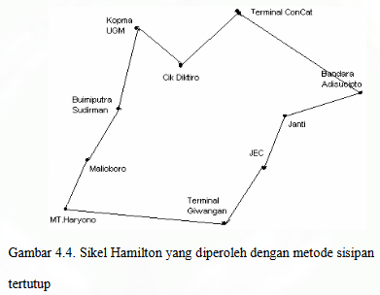

Dari hasil yang diperoleh dengan metode ini terlihat bahwa jalur dan jarak yang diperoleh memiliki kesamaan dengan perhitungan menggunakan metode tetangga terdekat yaitu jarak yang diperoleh dengan perhitungan metode ini yaitu 42,5 km

3. Metode Geometri

Dengan menggunakan Gambar 4.2 berikut ini diberikan cara perhitungan untuk menyelesaikan permasalahan rute perjalanan bus tersebut dengan metode geometri, adapun langkah-langkahnya sebagai berikut.
Langkah1 : Digambar posisi dari setiap halte yang dilambangkan dengan simpul, kemudian buat convex hull 1 seperti pada gambar 4.5 berikut ini
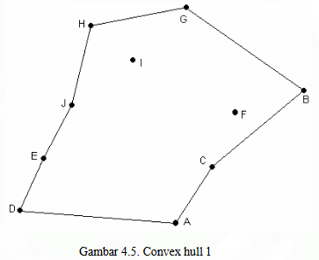
Langkah 2 : Setiap simpul pada convex hull 1 dihubungkan dengan salah satu simpul yang berada di dalamnya, misal simpul I seperti pada gambar 4.6 Berikut ini

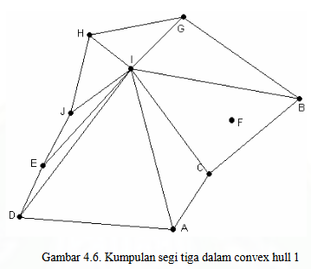

Langkah 3 : Diperhitungkan keliling segi tiga, pilih yang terpendek, yaitu segi tiga (H -I - J). Kemudian dibuat convex hull 2 yang melalui I, seperti pada gambar 4.7.

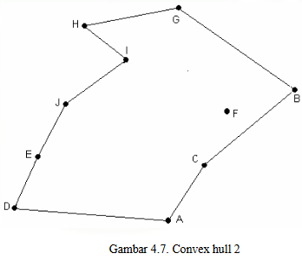

Langkah 4 : Halte dalam convex hull yang baru dihubungkan dengan halte F yang tersisa di dalamnya seperti terlihat pada gambar 4.8 berikut ini, kemudian langkah 3 di ulang

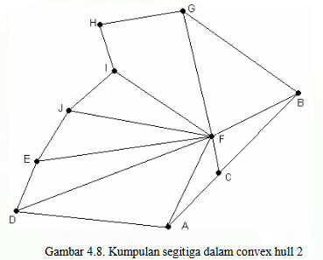

Langkah 5 : Seperti pada langkah 3, dipilih segitiga (F-C-A) sehingga diperoleh sikel Hamilton sebagai berikut: (A-C-F-B-G-H-I-J-E-D-A). Dengan hasil akhir dengan menggunakan metode geometri ini adalah 6+2,5+4+7,5+4,5+1+1,5+3,5+4+7 = 41,5. Jika digambarkan dalam bentuk graf, rute perjalanan bus tersebut membentuk sikel Hamilton seperti terlihat pada gambar 4.9 berikut

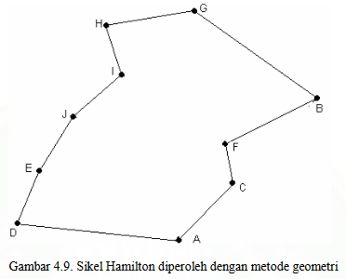

Dibandingkan dengan kedua metode tetangga terdekat dan metode sisipan tertutup, hasil yang diperoleh dengan menggunakan metode ini lebih efisien. Yaitu jarak yang diperoleh adalah 41,5 km.

Ketiga metode di atas masing-masing mempunyai kelebihan dan kekurangan tersendiri. Kelemahan dari ketiga metode tersebut di atas yaitu semakin banyak jumlah halte yang dikunjungi akan semakin mempersulit dalam perhitungan. Oleh karena itu perlu kecermatan dalam memilih metode yang sekiranya tepat untuk diterapkan dalam suatu graf tertentu sehingga dapat diperoleh jarak seminimal mungkin.

C. Perbaikan Lintasan Terpendek

Perbaikan lintasan terpendek yang dimaksud di sini adalah perbaikan rute dari hasil pencarian lintasan yang telah diperoleh dari metode geometri. Langkah perbaikan di sini adalah dengan lebih memperhatikan pathya yaitu tempat tujuannya dan tanpa menghilangkan satu haltepun untuk tidak dilewati. Untuk mencari
pathdi sini kita memakai asas traildimana untuk menuju suatu tempat tujuan kita perhatikan lintasannya. Adapun langkah-langkahnya sebagai berikut:
1.Menentukan/ mencari dua jalur terpendek antar dua halte
2.Mencari jalur terpendek untuk semua halte
3.Membuat peta jalan-jalan utama yang dapat dilalui bus
4.Memperhatikan nilai eksentrisitasnya.

Dari hasil lintasan yang diperoleh dari metode geometri salah satu perbaikan lintasan yang masih bisa diminimalkan lagi perjalanan/lintasannya yaitu:
a) Dari halte Cik Diktiro/Gramedia menuju halte Bumiputra/Jl Sudirman, dan lintasannya diantaranya:
i. Jl.Cik Diktiro – Jl. Suroto – Jl. Yos Sudarso - Jl.Faridan M Noto – Jl.Sudirman (sekarang), dengan jarak 2 km.
ii . Jl.Cik Diktiro – Jl. Suroto – Jl.Sabirin – Jl.Faridan M Noto – Jl.Sudirman, dengan jarak 0.5 km.
iii . Jl. Cik Diktiro – Jl. Suroto –Jl. Supadi – Jl. Jl. Faridan M Noto – Jl. Sudirman, dengan jarak 1 km.

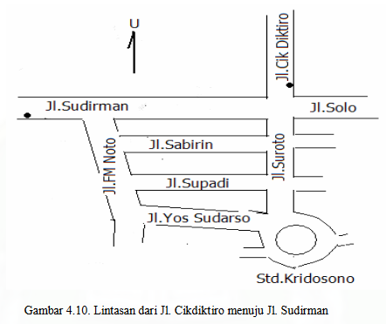

Dari kriteria jarak dan gambar diatas dapat diketahui lintasan yang terdekat ialah lintasan yang kedua yaitu lintasan dari Jl.Cik Diktiro menuju Jl. Sudirman dengan melintasi Jl. Suroto - Jl. Sabirin. Adapun jarak yang ditempuh ialah 0.5 km, sehingga perjalanan akhir trayek 3A menjadi lebih pendek yaitu 40 km.
b)Dari halte jalan kol. Sugiyono menuju halte Jl. Sorogaten, adapun lintasannya diantaranya:
i. Jl.Kol Sugiyono – Jl. Lowanu – Jl. Sorogaten (Sekarang), dengan jarak 2,5 km.
ii . Jl.Kol Sugiyono – Jl.Sisingamangaraja – Jl.Tri Tunggal – Jl.Sorogaten, dengan jarak 2 km.

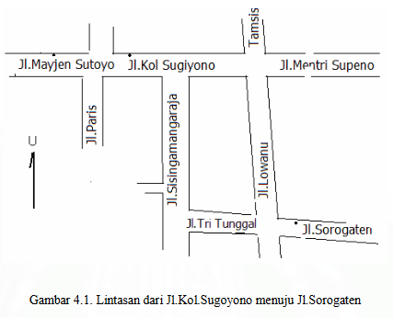
Dari kriteria jarak dan gambar diatas dapat diketahui lintasan yang terdekat ialah lintasan yang kedua yaitu lintasan dari Jl. Kol. Sugiyono menuju Jl. Sorogaten dengan melintasi Jl. Sisingamangaraja - Jl. Tri Tunggal. Adapun jarak yang ditempuh ialah 2 km, sehingga perjalanan akhir trayek 3A menjadi lebih pendek yaitu 39,5 km. Dari hasil perhitungan dan penelitian terhadap sistem perjalanan bus Trans Jogja trayek 3A, dapat disimpulkan bahwa sistem perjalanan bus Trans Jogja dapat direpresentasikan kedalam graf, sehingga dalam menentukan suatu lintasan transportasi Trans Jogja dapat mengguanakan aplikasi graf atau keilmuan Matematika. Perbaikan lintasan dalam upaya menentukan lintasan yang terpendek di sini jika diterapkan sangat sulit dijalankan, karena tidak memperhatikan beberapa pertimbangan yang ada dari pihak DisHub. Kendala dari lintasandi sinia pabila diterapkan ialah banyak faktor yang akan mempengaruhi setiap perjalanan. Salah satunya adalah faktor kemacetan yang akan mempengaruhi waktu perjalanan. Jadi dapat disimpulkan suatu lintasan dengan jarak terpendek belum tentu memperoleh hasil
waktu perjalanan tercepat, kecuali dalam menentukan lintasan disediakan jalan khusus.

- KESIMPULAN
Berdasarkan uraian pembahasan pada bab sebelumnya dapat diambil kesimpulan sebagai berikut:

1.Sistem transportasi Trans Jogja dapat direpresentasikan ke dalam teori graf dengan halte sebagai titik atau verteks dan jalan yang menghubungkan halte-halte tersebut sebagai garis atau edge.

2.Hasil perhitungan dan penentuan rute dengan menggunakan tiga metode di atas menghasilkan rute yang sama dengan rute bus Trans Jogja trayek 3A selama ini, dan rute bus trayek 3A dilihat dari segi pertimbangan jarak dantingkat kemacetan jalan sudah efisien.

3.Perbaikan lintasan terpendek dengan mempertimbangkan jarak terdekat belum tentu memperoleh perjalanan tercepat

REFERENSI

Wordpress,http://rizkibeo.wordpress.com/2008/01/21/about-trans-jogja-2-jalur-bus-trans-jogja

Erlisa, Dyan, Skripsi: Aplikasi Graf Pada Sistem Transportasi dan traffic ligh,Yogyakarta: Program Matematika FMIPA UNY, 2005

Siang, J.J. matematika Diskrit dan Aplikasinya Pada Ilmu Komputer, Yogyakarta: Andi, 2002

Rifa’i, Hasbilah, Skripsi Aplikasi Graf Terhadap Sistem Transportasi Darat Bus Patas Trans Jogja Di Daerah Istimewa Yogyakarta, Yogyakarta : Program Studi Matematikafakultas Sains Dan Teknologiuin Sunan Kalijaga Yogyakarta2009

Kenny Enrich , Journal Aplikasi Graf Dalam Pembuatan Jalur Angkutan Kota Program Studi Teknik Informatika, Institut Teknologi Bandung

Kreyszig, Erwin, Matematika Teknik Lanjutan, Jakarta: Gramedia Pustaka Utama, 1993

Gunawan, Santoso, Diktat Matakuliah Teori Graf, Yogyakarta: Universitas Kristen Duta Wacana, 1996

Siang, J.J. matematika Diskrit dan Aplikasinya Pada Ilmu Komputer, Yogyakarta: Andi, 2002

